****« Escape Game Outdoor Vieux Lyon » le 19 juin 2024**

**Départ : 12h30 de la Maison Jacques Faure**

**Retour : 17h00 à la Maison Jacques Faure**

**Gratuit**

***Renseignements concernant le/la jeune :***

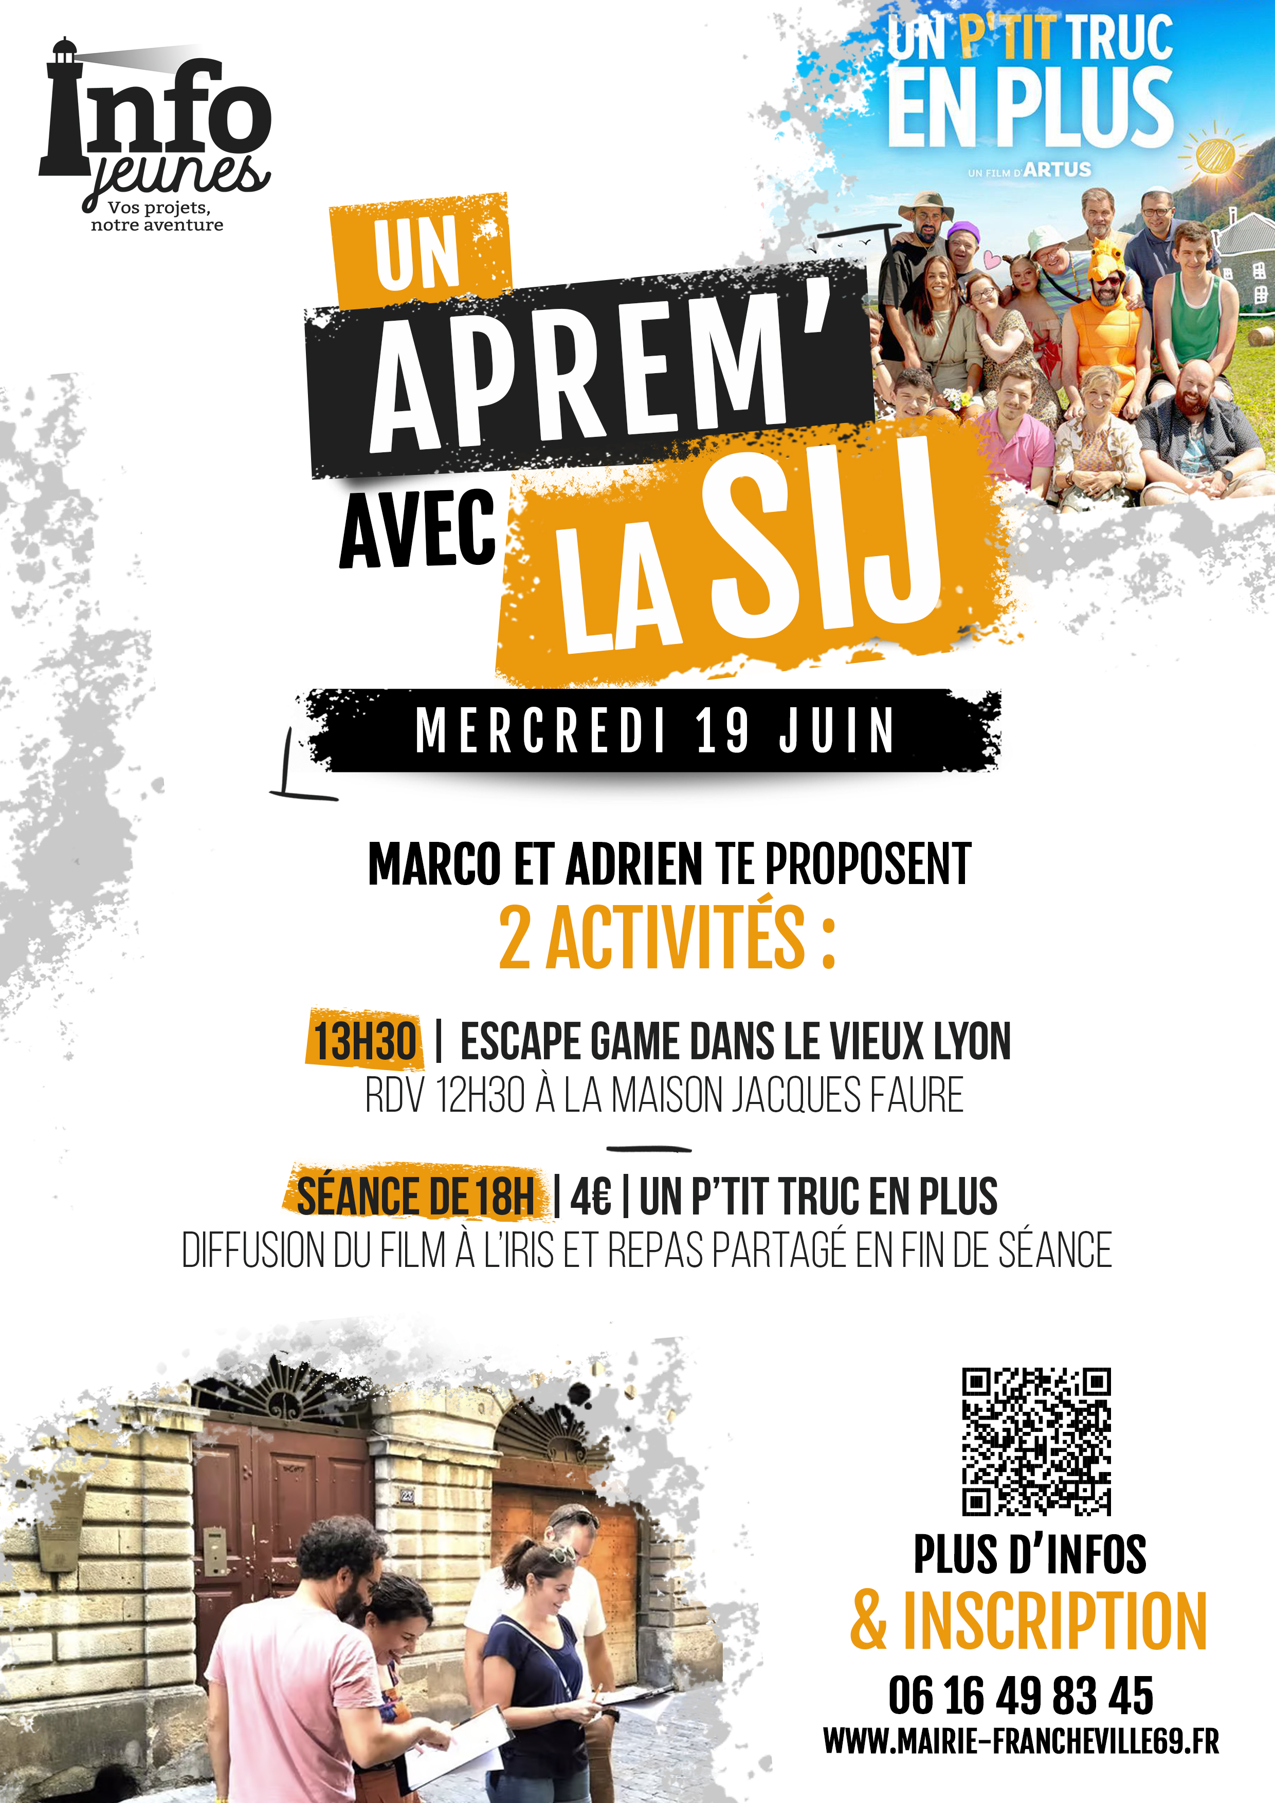

Nom : …………………………….

Prénom : ………………………………

Date et lieu de naissance :  …………………………

Âge : ..................................

Mail : …………………………………………………..

Numéro de téléphone : ……………………………..

Renseignement médicaux : ………………………..

***Responsables :***

Je soussigné(e) : .............................................................................................

* Déclare autoriser mon enfant/jeune à participer aux activités proposées
* Autorise les responsables de l’activité, en cas d'accident, à faire soigner mon enfant/jeune et à faire pratiquer toutes intervention d’urgence selon les prescriptions du corps médical consulté et m’engage à rembourser aux organisateurs le montant des frais médicaux engagés.
* Autorise les responsables de la SIJ à user le droit à l’image de mon enfant/jeune dans le cadre des activités et de la communication du service : OUI □ NON □

Francheville, le .....................................

Mention « Lu et approuvé »

**SIGNATURE OBLIGATOIRE**